实验3.1模板
实验名称： | 设计数据库、创建数据库和数据表
实验目的： | 1. SQL Server安装：了解有关SQL Server主要版本和主要组件，能够在Windows系统上安装SQL Server Express数据库引擎和数据库管理工具（SQL Server Management Studio）。  2. SQL Server数据库管理：能够运用Management Studio和SQL语句两种方式，按照实验任务书中数据库命名、数据库存储文件要求，完成数据库的创建、数据库名称修改、数据库存储文件修改、数据库删除等操作。  3. SQL Server数据表管理：能够运用Management Studio和SQL语句两种方式，按照实验任务书中数据表结构特点和数据表中数据特点，完成数据表属性的命名、属性合适类型的选取、属性精度的确定、主码和外码的添加、用户自定义约束的添加、数据的录入、修改和删除等操作。  4. SQL Server数据迁移：能够运用Management Studio提供的数据库分离和生成脚本方式实现数据库的迁移操作。
实验环境概述： | 操作系统：  数据库管理系统：
实验关键步骤记录：
1. SQL Server数据库管理 |  | 评分
（1）按实验任务书要求，使用SQL Server Management创建education数据库：（给出创建界面的截图）。
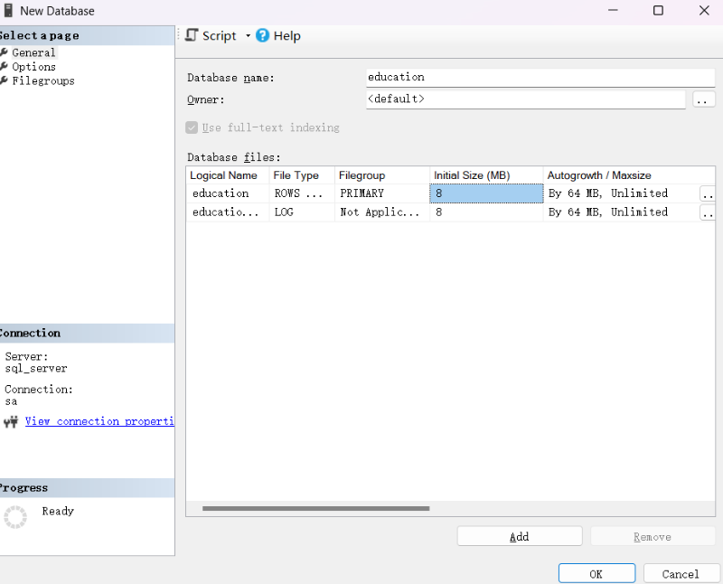
（2）按要求使用SQL Server Management删除重命名的education数据库：（给出删除菜单的截图）。
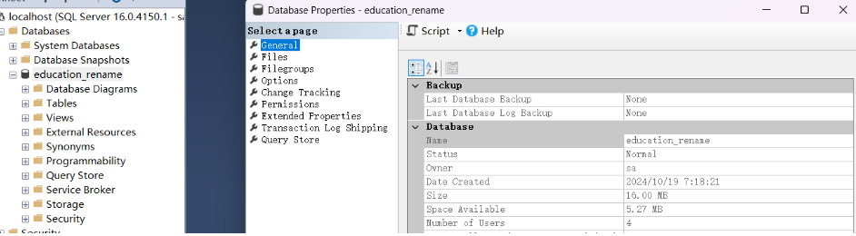
（3）按实验任务书要求，使用SQL语句创建数据库。（给出创建的SQL语句，并解释语句中的参数含义，不要使用截图）。
create database education;
创建名字为education的数据库
2. SQL Server数据表管理 |  | 评分
（1）对表格的结构进行设计，要求指出每个表格的表中文名、表的英文名、表的属性的中英文对照名称、属性类型、属性精度、属性约束（主码、外码）。
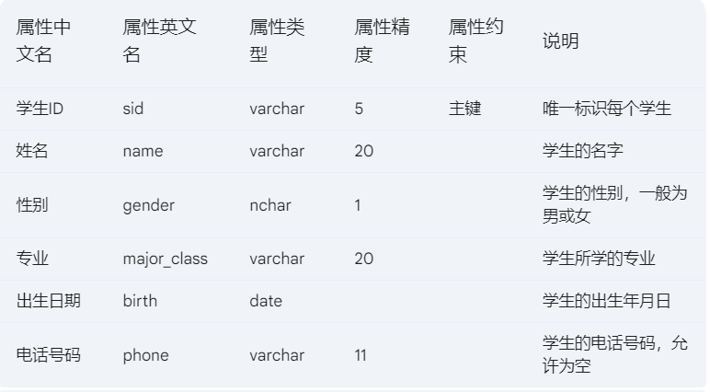
学生表
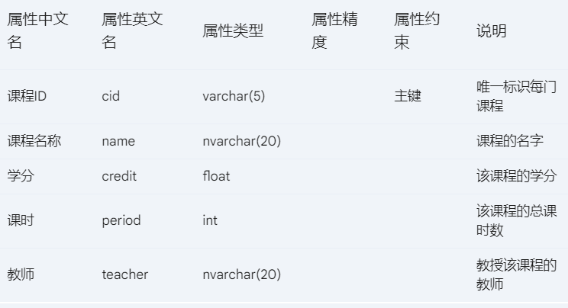
课程表
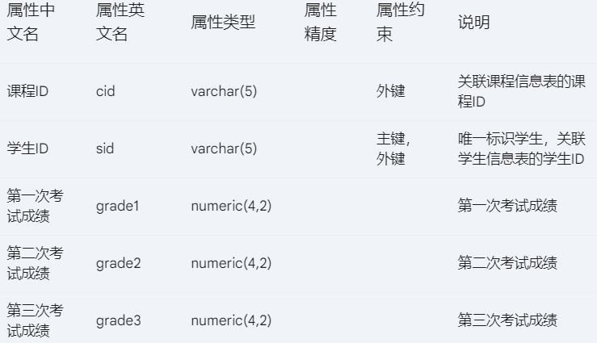
作业表
（2）使用Management Studio创建学生表，给出创建界面的截图（含主码设置）。
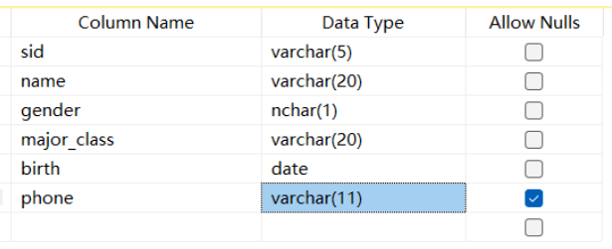
（3）使用Management Studio为作业表设置外码，给出学号外码的设置界面截图。
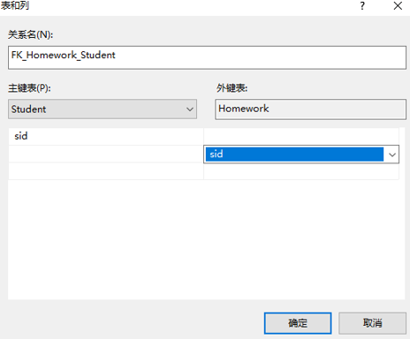
（4）使用Management Studio录入数据，给出学生表录入数据后的截图。
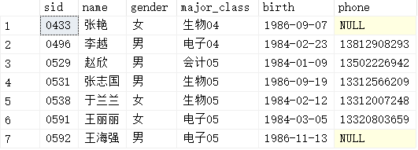
（4）使用Management Studio删除作业表，然后给出创建作业表的SQL语句。（语句包含主码、外码、约束条件等，需给出语句，不要截图，并对语句进行注释）
create table homework (
cid varchar(5),
sid varchar(5),
grade1 numeric(4, 2) null,
grade2 numeric(4, 2) null,
grade3 numeric(4, 2) null,
primary key (cid, sid),
constraint FK_Homework_Student foreign key (sid) references student(sid),
constraint FK_Homework_Course foreign key (cid) references course(cid)
);
- cid VARCHAR(5), 课程ID，数据类型为字符串，长度为5
- sid VARCHAR(5), 学生ID，数据类型为字符串，长度为5
- grade1 NUMERIC(4, 2) NULL, 成绩1，数据类型为数值，最多4位数，其中2位为小数，可以为NULL
- grade2 NUMERIC(4, 2) NULL, 成绩2，数据类型为数值，最多4位数，其中2位为小数，可以为NULL
- grade3 NUMERIC(4, 2) NULL, 成绩3，数据类型为数值，最多4位数，其中2位为小数，可以为NULL
- PRIMARY KEY (cid, sid), 主键约束，组合唯一标识课程ID和学生ID
- CONSTRAINT FK_Homework_Student FOREIGN KEY (sid) REFERENCES student(sid), 外键约束，学生ID引用学生表的学生ID
- CONSTRAINT FK_Homework_Course FOREIGN KEY (cid) REFERENCES course(cid), 外键约束，课程ID引用课程表的课程ID
（5）给出使用SQL语句录入一条作业表数据的语句。（需给出语句，不要截图，并对语句进行注释）
insert into homework (cid, sid, grade1, grade2, grade3)
values ('K001', '0433', 60, 75, 75);
- insert into homework, 指定要向 homework 表中插入数据。
- (cid, sid, grade1, grade2, grade3), 列出要插入数据的列名
- values ('K001', '0433', 60, 75, 75)：指定对应列的值
（6）使用SQL语句将作业表中课程号为S001、学号为0538的学生第二次作业成绩修改为70.5分。（需给出语句，不要截图，并对语句进行注释）
update homework
set grade2 = 70.5
where cid = 'S001' and sid = '0538'
- set grade2 = 70.5, 将第二次作业成绩（grade2）修改为70.5
- where cid = 'S001', 指定课程号为S001
- and sid = '0538', 指定学生ID为0538
（7）使用SQL语句删除学生表中学号为0531学生的信息。（需给出语句，不要截图，并对语句进行注释）
delete from homework
where sid = ‘0531’
- delete from homework, 从homework表中删除数据
- where sid = ‘0531’, 删除指定sid的数据
3. 使用SQL Server完成数据库迁移操作 |  | 评分
使用生成脚本方式，生成数据库中学生作业表的SQL脚本，生成脚本中需要包含表的架构信息和数据信息，生成文件的名称及其他配置参数自拟。（列出生成的SQL脚本信息，不要使用截图）
USE [education]
GO
/****** Object: Table [dbo].[Homework] Script Date: 2024/10/19 ******/
SET ANSI_NULLS ON
GO
SET QUOTED_IDENTIFIER ON
GO
CREATE TABLE [dbo].[Homework](
NULL,
[gra2) NULL,
[grade2] [numeric](4, 2) NULL,
[grade3] [numeric](4, 2) NULL,
CONSTRAINT [PK_Homework] PRIMARY KEY CLUSTERED
(
[cid] ASC,
[sid] ASC
)WITH (PAD_INDEX = OFF, STATISTICS_NORECOMPUTE = OFF, IGNORE_DUP_KEY = OFF, ALLOW_ROW_LOCKS = ON, ALLOW_PAGE_LOCKS = ON, OPTIMIZE_FOR_SEQUENTIAL_KEY = OFF) ON [PRIMARY]
) ON [PRIMARY]
GO
INSERT [dbo].[Homework] ([cid], [sid], [grade1], [grade2], [grade3]) VALUES (N'K003', N'0411', CAST(90.00 AS Numeric(4, 2)), CAST(85.00 AS Numeric(4, 2)), CAST(88.00 AS Numeric(4, 2)))
INSERT [dbo].[Homework] ([cid], [sid], [grade1], [grade2], [grade3]) VALUES (N'K003', N'0450', CAST(78.00 AS Numeric(4, 2)), CAST(82.00 AS Numeric(4, 2)), CAST(76.00 AS Numeric(4, 2)))
INSERT [dbo].[Homework] ([cid], [sid], [grade1], [grade2], [grade3]) VALUES (N'K003', N'0525', CAST(85.00 AS Numeric(4, 2)), CAST(89.00 AS Numeric(4, 2)), CAST(84.00 AS Numeric(4, 2)))
INSERT [dbo].[Homework] ([cid], [sid], [grade1], [grade2], [grade3]) VALUES (N'K003', N'0589', CAST(95.00 AS Numeric(4, 2)), CAST(93.00 AS Numeric(4, 2)), CAST(90.00 AS Numeric(4, 2)))
INSERT [dbo].[Homework] ([cid], [sid], [grade1], [grade2], [grade3]) VALUES (N'K004', N'0477', CAST(88.00 AS Numeric(4, 2)), CAST(84.00 AS Numeric(4, 2)), CAST(82.00 AS Numeric(4, 2)))
INSERT [dbo].[Homework] ([cid], [sid], [grade1], [grade2], [grade3]) VALUES (N'K004', N'0555', CAST(70.00 AS Numeric(4, 2)), CAST(65.00 AS Numeric(4, 2)), CAST(72.00 AS Numeric(4, 2)))
INSERT [dbo].[Homework] ([cid], [sid], [grade1], [grade2], [grade3]) VALUES (N'K004', N'0540', CAST(80.00 AS Numeric(4, 2)), CAST(75.00 AS Numeric(4, 2)), CAST(78.00 AS Numeric(4, 2)))
INSERT [dbo].[Homework] ([cid], [sid], [grade1], [grade2], [grade3]) VALUES (N'K004', N'0620', CAST(75.00 AS Numeric(4, 2)), CAST(80.00 AS Numeric(4, 2)), CAST(85.00 AS Numeric(4, 2)))
INSERT [dbo].[Homework] ([cid], [sid], [grade1], [grade2], [grade3]) VALUES (N'K007', N'0567', CAST(82.00 AS Numeric(4, 2)), CAST(78.00 AS Numeric(4, 2)), CAST(88.00 AS Numeric(4, 2)))
INSERT [dbo].[Homework] ([cid], [sid], [grade1], [grade2], [grade3]) VALUES (N'K007', N'0593', CAST(85.00 AS Numeric(4, 2)), CAST(87.00 AS Numeric(4, 2)), CAST(86.00 AS Numeric(4, 2)))
INSERT [dbo].[Homework] ([cid], [sid], [grade1], [grade2], [grade3]) VALUES (N'M002', N'0463', CAST(60.00 AS Numeric(4, 2)), CAST(65.00 AS Numeric(4, 2)), CAST(70.00 AS Numeric(4, 2)))
INSERT [dbo].[Homework] ([cid], [sid], [grade1], [grade2], [grade3]) VALUES (N'M002', N'0588', CAST(75.00 AS Numeric(4, 2)), CAST(80.00 AS Numeric(4, 2)), CAST(70.00 AS Numeric(4, 2)))
INSERT [dbo].[Homework] ([cid], [sid], [grade1], [grade2], [grade3]) VALUES (N'S002', N'0520', CAST(92.00 AS Numeric(4, 2)), CAST(95.00 AS Numeric(4, 2)), CAST(90.00 AS Numeric(4, 2)))
INSERT [dbo].[Homework] ([cid], [sid], [grade1], [grade2], [grade3]) VALUES (N'S002', N'0585', CAST(68.00 AS Numeric(4, 2)), CAST(72.00 AS Numeric(4, 2)), CAST(75.00 AS Numeric(4, 2)))
GO
ALTER TABLE [dbo].[Homework] WITH CHECK ADD CONSTRAINT [FK_Homework_Course] FOREIGN KEY([cid])
REFERENCES [dbo].[Course] ([cid])
GO
ALTER TABLE [dbo].[Homework] CHECK CONSTRAINT [FK_Homework_Course]
GO
ALTER TABLE [dbo].[Homework] WITH CHECK ADD CONSTRAINT [FK_Homework_Student] FOREIGN KEY([sid])
REFERENCES [dbo].[Student] ([sid])
GO
ALTER TABLE [dbo].[Homework] CHECK CONSTRAINT [FK_Homework_Student]
GO
实验结论： |  | 评分
（1）请用自己的语言总结SQL Server版本的差异。
SQL Server 有多个版本，各自针对不同的用户需求和使用场景提供不同的功能和性能。主要版本包括：
- SQL Server Express：免费版，适用于小型应用和学习目的，限制了数据库大小和性能，适合个人开发和学习。
- SQL Server Standard：适用于中小型企业，提供基本的数据库功能，包括高可用性和数据恢复等，但在性能和规模上有限制。
- SQL Server Enterprise：适合大型企业和关键任务应用，提供全面的功能，如高级数据分析、分区、在线索引重建等，支持更大的数据库规模和更高的并发性能。
- SQL Server Developer：功能与 Enterprise 版相同，但仅用于开发和测试，不可用于生产环境。
- SQL Server Web：专为 Web 应用程序设计，具有较低的许可成本，适用于中小型网站。
各版本的差异主要体现在功能、性能、可扩展性和成本等方面，根据不同的业务需求和预算，选择合适的版本非常重要。
（2）请对比分析分离-附加和生成脚本的使用差异。
- 分离-附加：
- 过程：使用 SSMS将数据库从 SQL Server 实例中分离，然后再附加到同一实例或不同实例。
- 适用场景：常用于数据库迁移、备份和恢复，适合大数据库或需要移动数据库文件的情况。
- 优点：操作简单，适合在图形界面中进行，能够直接操作数据库文件。
- 缺点：在分离时会使数据库暂时不可用，不能对正在使用的数据库进行操作。
- 生成脚本：
- 过程：使用 SSMS 生成数据库对象的 T-SQL 脚本，然后可以在目标实例中执行这些脚本以重建对象。
- 适用场景：适合数据库版本控制、快速创建相同结构的数据库、或者在不同的数据库间复制对象。
- 优点：不需要直接操作数据库文件，脚本可以轻松版本控制和共享，且可在任何支持 T-SQL 的实例上执行。
- 缺点：对于大型数据库，生成脚本可能会非常庞大，手动操作可能会出错，且不能直接迁移数据。
（3）请指出使用SQL Server Management Studio和使用SQL语句直接操纵库表的应用场景。
- SQL Server Management Studio（SSMS）：
- 图形化管理：适合需要图形界面的用户，例如DBA和开发人员，进行日常的数据库管理和监控。
- 数据可视化：可以直观地查看数据库结构、数据和关系，方便进行数据分析。
- 简单操作：对于简单的任务，如创建数据库、备份和恢复、管理用户权限等，使用 SSMS 更加直观。
- 初学者学习：帮助初学者快速上手，通过可视化的方式理解数据库操作。
- 使用 SQL 语句直接操纵库表：
- 复杂查询和操作：在需要执行复杂的 SQL 查询或数据操作时，使用 SQL 语句更加灵活。
- 批量操作：对于大规模的数据操作，SQL 语句可以通过批处理实现更高效的操作。
- 自动化和脚本化：适合需要重复执行的操作，可以将 SQL 语句放入脚本中，实现自动化处理。
- 环境兼容性：在没有图形界面的环境中（如远程连接、命令行工具），使用 SQL 语句直接操作更为方便。

